Техническое задание тент и дуги на УАЗ
- Тент на УАЗ 33036 нового образца, железный борт имеет размеры: 2,75*1,92*1,08м
Тип - Чехол для прицепа
Длина, см 275
Материал ПВХ (поливинилхлорид)
Плотность 550гр/м2

Цвет Черный
Изготовлен из специализированного тентового материала с усиленной тканевой основой и двухсторонним нанесением ПВХ.
- Дуги на УАЗ 33036
Дуги (каркас) тента — это ферменная (ферма) конструкция из стальных труб (стержневая система), собранная внутри автомобиля и прикрепленная изнутри к кузову, предназначена для монтажа тента, который обеспечивает защиту от внешних фарторов (дождь, снег, ветер, грязь, мороз и т.п.). Так же дуги обеспечивают продольное усиление жесткости кузова. Предназначены для связи тента. Тент устанавливается на кузов с помощью каркаса. Каркас установлен поперёк автомобиля и предотвращают провисание полотна, что исключает скопление атмосферных осадков на крыше.

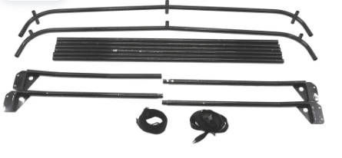

Комплектация
перекладина средняя - 1 шт; перекладина задняя - 1 шт; стойка задняя левая - 2 шт; стойка задняя правая - 2 шт; связь дуги тента платформы- 6 шт; ремень - 2 шт.

